
Білім саласындағы электрондық мемлекеттік қызмет көрсету регламенттерін бекіту туралы
Күшін жойған
Солтүстік Қазақстан облысы Ақжар аудандық әкімдігінің 2012 жылғы 24 желтоқсандағы N 409 қаулысы. Солтүстік Қазақстан облысының Әділет департаментінде 2013 жылғы 1 ақпанда N 2150 болып тіркелді. Күші жойылды - Солтүстік Қазақстан облысы Ақжар аудандық әкімдігінің 2013 жылғы 24 мамырдағы N 178 қаулысымен
Ескерту. Күші жойылды - Солтүстік Қазақстан облысы Ақжар аудандық әкімдігінің 24.05.2013 N 178 қаулысымен
«Әкімшілік рәсімдер туралы» Қазақстан Республикасының 2000 жылғы 27 қарашадағы Заңының 9-1-бабының 4-тармағына, Солтүстік Қазақстан облысы Ақжар ауданының әкімдігі ҚАУЛЫ ЕТЕДІ:
1. Қоса беріліп отырған электрондық мемлекеттік қызмет көрсету регламенттері бекітілсін:
1) «Қорғаншылық және қамқоршылық жөнінде анықтама беру»;
2) «Зейнетақы қорларына, банктерге кәмелетке толмағандардың салымдарына иелік ету үшін, Қазақстан Республикасы Ішкі істер министрлігі Жол полициясы комитетінің аумақтық бөлімшелеріне кәмелетке толмаған балаларға мұраны ресімдеу үшін анықтамалар беру»;
3) «Кәмелетке толмағандарға меншік құқығында тиесілі мүлікпен мәмілелерді ресімдеу үшін қорғаншылық немесе қамқоршылық жөніндегі функцияларды жүзеге асыратын органдардың анықтамаларын беру».
2. Осы қаулының орындалуын бақылау Солтүстік Қазақстан облысы Ақжар ауданы әкімінің орынбасары Ғ.Қ. Айтмұхаметовқа жүктелсін.
3. Осы қаулы алғашқы ресми жарияланған күннен бастап он күнтізбелік күн өткеннен кейін қолданысқа енгізіледі.
Солтүстік Қазақстан облысы
Ақжар ауданының әкімі А. Тастеміров
«КЕЛІСІЛДІ»
Қазақстан Республикасының
Көлік және коммуникация министрі А. Жұмағалиев
Солтүстік Қазақстан облысы
Ақжар ауданы әкімдігінің
2012 жылғы 24 желтоқсандағы № 409
қаулысымен бекітілді
«Қорғаншылық және қамқоршылық жөнінде анықтама беру» электрондық мемлекеттiк қызмет көрсету регламенті 1. Жалпы ережелер
1. «Қорғаншылық және қамқоршылық жөнінде анықтама беру» электрондық мемлекеттік қызметі (бұдан әрі – қызмет) «Солтүстік Қазақстан облысы Ақжар ауданының білім бөлімі» мемлекеттік мекемесімен (бұдан әрі – уәкілетті орган/қызмет беруші) Халыққа қызмет көрсету орталықтары (бұдан әрі – орталық) арқылы, сондай-ақ мемлекеттік қызмет алушының электрондық цифрлық қолтаңбасы (бұдан әрі - ЭЦҚ) болған жағдайда www.egov.kz «электронды үкімет» порталы арқылы көрсетіледі.
Шалғай елді мекендердің тұрғындарына мемлекеттік қызметтің қол жетімділігін қамтамасыз ету мақсатында Мобильдік орталықтар арқылы мемлекеттік қызмет көрсетуге рұқсат етіледі.
2. Қызмет Қазақстан Республикасы Үкіметінің 2012 жылғы 31 тамыздағы № 1119 қаулысымен бекітілген «Қорғаншылық және қамқоршылық жөнінде анықтама беру» мемлекеттік қызмет Стандартына сәйкес көрсетіледі (бұдан әрі – Стандарт).
3. Қызметті автоматтандыру дәрежесі: жартылай автоматтандырылған.
4. Қызмет көрсетудің түрі: транзакциялық.
5. «Қорғаншылық және қамқоршылық жөнінде анықтама беру» осы электрондық мемлекеттiк қызмет көрсету регламентінде қолданылатын ұғымдар мен қысқартулар (бұдан әрі – Регламент):
1) АЖО – автоматтандырылған жұмыс орны.
2) «электрондық үкiмет» веб-порталы – нормативтік құқықтық базаны қоса алғанда, барлық шоғырландырылған үкiметтiк ақпаратқа және электрондық мемлекеттiк қызметтерге қолжетімділіктің бiрыңғай терезесiн білдіретін ақпараттық жүйе (бұдан әрі – ЭҮП);
3) «Жеке тұлға» мемлекеттік деректер базасы - Қазақстан Республикасындағы жеке тұлғаларды бірыңғай сәйкестендіруге ендіру мақсатында автоматтандырылған жинау, сақтау және ақпаратты өңдеу, жеке сәйкестендіру нөмірлерінің Ұлттық тізілімін құрастыруға және олар туралы өзекті және сенімді ақпараттарды Қазақстан Республикасындағы заңнамаларына сәйкес және мемлекеттік басқару органдарына және олардың өкілеттілігі аясында басқа субъектілерге беруге арналған ақпараттық жүйе (бұдан әрі – ЖТ МДБ);
4) бiрыңғай нотариалдық ақпараттық жүйе – бұл нотариалдық қызметтi автоматтандыруға және әдiлет органдары мен нотариалдық палаталардың өзара iс-қимылына арналған ақпараттық-бағдарламалық кешен (бұдан әрі – БНАЖ);
5) ақпараттық жүйе – ақпараттық-бағдарламалық кешенді қолданумен ақпаратты сақтау, өңдеу, іздеу, тарату, тапсыру және беру үшін арналған жүйе (бұдан әрі - АЖ);
6) жеке сәйкестендіру нөмірі – жеке тұлға, оның ішінде жеке кәсіпкерлік түрінде өзінің қызметін жүзеге асыратын жеке кәсіпкер үшін қалыптастырылатын бірегей нөмір (бұдан әрі - ЖСН);
7) Қазақстан Республикасының халыққа қызмет көрсету орталықтарының ақпараттық жүйесі - Қазақстан Республикасының халыққа қызмет көрсету орталықтары, сондай-ақ тиісті министрліктер мен ведомстволар арқылы халыққа (жеке және заңды тұлғаларға) қызмет көрсету процесін автоматтандыру үшін арналған ақпараттық жүйе (бұдан әрі – Орталық АЖ);
8) мемлекеттік қызметті алушы – электрондық мемлекеттік қызмет көрсетілетін жеке тұлға;
9) пайдаланушы – оған қажеттi электрондық ақпараттық ресурстарды алу үшiн ақпараттық жүйеге жүгiнетiн және оларды пайдаланатын субъект;
10) «электрондық үкімет» өңірлік шлюзі – электрондық қызметтер көрсетудi iске асыру шеңберiнде «электрондық әкімдік» ақпараттық жүйелерiн интеграциялауға арналған «электрондық үкiмет» шлюзiнің кіші жүйесі (бұдан әрі – ЭҮӨШ);
11) құрылымдық-функционалдық бірліктер (бұдан әрі - ҚФБ) – бұл қызмет көрсету процесіне қатысатын мемлекеттік органдардың, мекемелердің немесе уәкілетті органдардың құрылымдық бөлімшелер тізбесі;
12) транзакциялық қызмет – электрондық цифрлық қолтаңбаны қолданумен өзара ақпарат алмасуды талап ететiн, пайдаланушыларға электрондық ақпараттық ресурстарды беру жөнiндегі қызмет;
13) «электрондық үкiмет» шлюзi – электрондық қызметтер көрсетудi iске асыру шеңберiнде «электрондық үкiметтiң» ақпараттық жүйелерiн интеграциялауға арналған ақпараттық жүйе (бұдан әрі – ЭҮШ);
14) электрондық құжат – ақпарат электрондық-цифрлық нысанда берілген және ЭЦҚ қолтаңба арқылы куәландырылған құжат;
15) электрондық мемлекеттік қызмет – ақпараттық технологияларды пайдаланумен электрондық нысанда көрсетілген мемлекеттiк қызмет;
16) электрондық цифрлық қолтаңба – электрондық цифрлық қолтаңбаның құралдарымен құрылған және электрондық құжаттың дұрыстығын, оның тиесiлiгiн және мазмұнының тұрақтылығын растайтын электрондық цифрлық нышандар терiмi (бұдан әрі - ЭЦҚ).
2. Электрондық мемлекеттік қызмет көрсету жөнінде қызмет беруші әрекетінің тәртібі
6. ЭҮП арқылы электрондық мемлекеттік қызмет көрсету кезіндегі (функционалдық өзара әрекет жасаудың № 1 диаграммасы) қадамдық әрекеттер осы Регламенттің 2-қосымшасында келтірілген:
1) мемлекеттік қызметті алушы ЭҮП-ке тіркеуді ЖСН және пароль көмегімен жүзеге асырады (ЭҮП-ке тіркелмеген мемлекеттік қызметті алушылар үшін жүзеге асырылады);
2) 1-процесс – мемлекеттік қызметті алу үшін мемлекеттік қызметті алушының ЭҮП-ке ЖСН және парольді енгізуі (авторизациялау процесі);
3) 1-шарт – ЖСН және пароль арқылы тіркелген мемлекеттік қызметті алушы туралы деректердің дұрыстығын ЭҮП-те тексеру;
4) 2-процесс – мемлекеттік қызметті алушының деректерінде бұзушылықтардың болуымен байланысты, ЭҮП авторизациялаудан бас тарту хабарламасын қалыптастырады;
5) 3-процесс – мемлекеттік қызметті алушының осы Регламентте көрсетілген электрондық мемлекеттік қызметті таңдауы, электрондық мемлекеттік қызметті көрсету үшін сұрау салу нысанын экранға шығару (деректерді енгізу) және оның құрылымы мен форматтық талаптарын ескере отырып, мемлекеттік қызметті алушының нысанды толтыруы, сұрау салу нысанына Стандарттың 11-тармағында көрсетілген қажетті құжаттардың көшірмелерін электронды түрде тіркеу, сондай-ақ мемлекеттік қызметті алушының сұрау салуды куәландыру (қол қою) үшін ЭЦҚ тіркеу куәлігін таңдауы;
6) 2-шарт – ЭҮП-те ЭЦҚ тіркеу куәлігінің әрекет ету мерзімін және тізімде қайтарып алынған (күші жойылған) тіркеу куәліктерінің болмауын, сондай-ақ сәйкестендірме деректерге сәйкес келуін (сұрау салуда көрсетілген ЖСН және ЭЦҚ тіркеу куәлігінде көрсетілген ЖСН арасында) тексеру;
7) 4-процесс – мемлекеттік қызметті алушының ЭЦҚ шынайылығының расталмауымен байланысты сұрау салынған электрондық мемлекеттік қызметтен бас тарту туралы хабарламаны құрастыру;
8) 5-процесс – мемлекеттік қызметті алушының ЭЦҚ арқылы электрондық мемлекеттік қызметті көрсету үшін сұрау салуды куәландыру және электрондық құжатты (сұрау салуды) қызмет көрсетуші өңдеу үшін ЭҮШ арқылы ЭҮӨШ АЖО-ға жіберу;
9) 6-процесс – ЭҮӨШ АЖО-да электрондық құжатты тіркеу, мемлекеттік қызметті алушыға хабарландыруды -мемлекеттік қызмет нәтижесін алудың датасы мен уақытын көрсетумен мемлекеттік қызмет ұсынуға сұрауды қабылдау туралы есепті жолдау;
10) 3-шарт – Стандарттың 11-тармағында көрсетілген мемлекеттік қызметті алушымен тіркелген құжаттардың сәйкестігін және электрондық мемлекеттік қызмет көрсетудегі негізін қызмет көрсетуші тексереді (өңдейді);
11) 7-процесс – мемлекеттік қызметті алушының құжаттарында бұзушылықтардың болуымен байланысты электрондық құжат түріндегі мемлекеттік қызметті көрсетуден бас тарту туралы дәлелді жауапты қалыптастыру;
12) 8-процесс – мемлекеттік қызметті алушының ЭҮӨШ АЖО-да қалыптастырған қызмет нәтижесін (қызмет беруші қызметкерінің ЭЦҚ қойылған электронды құжат түріндегі анықтаманы (бұдан әрі - анықтама) немесе электронды құжат түріндегі мемлекеттік қызмет ұсынудан бас тарту туралы дәлелденген жауапты алуы. Электрондық құжат қызмет берушінің қызметкерінің ЭЦҚ-сын пайдаланумен құрастырылады.
7. Орталық арқылы электрондық мемлекеттік қызмет көрсету кезіндегі (функционалдық өзара әрекет жасаудың № 2-диаграммасы) қадамдық әрекеттер осы Регламенттің 2-қосымшасында келтірілген:
1) 1-процесс – орталық операторының электрондық мемлекеттік қызметті алу үшін Орталық ЭҮӨШ АЖО-на логині мен паролін енгізуі (авторландыру процесі);
2) 2-процесс – орталық операторының осы Регламентте көрсетілген электрондық мемлекеттік қызметті таңдауы, электрондық мемлекеттік қызметті көрсетуге арналған сұрау салу нысанын экранға шығаруы және мемлекеттік қызметті алушының деректерін, сондай-ақ мемлекеттік қызметті алушының сенімхат бойынша (тек қана нотариалды куәландырылған сенімхат, егер де сенімхат бөгде жағдаймен куәландырылса, сенімхаттың деректері толтырылмайды) өкілінің деректерін енгізуі;
3) 3-процесс – ЖТ МДҚ-на ЭҮШ арқылы мемлекеттік қызметті алушының деректері туралы, сондай-ақ БНАЖ-не мемлекеттік қызметті алушы өкілінің сенімхат деректері туралы сұрау салуды жіберуі;
4) 1-шарт – ЖТ МДҚ-да мемлекеттік қызметті алушы деректерінің болуын, БНАЖ-да сенімхат деректерінің болуын тексеру;
5) 4-процесс – ЖТ МДҚ-да мемлекеттік қызметті алушы деректерінің, БНАЖ-да сенімхат деректерінің болмауымен байланысты деректерді алу мүмкін еместігі туралы хабарламаны құрастыру;
6) 5-процесс – сұрау салу нысанын құжаттардың қағаз нысанында болуын белгілеу бөлігінде орталық операторының толтыруы және мемлекеттік қызметті алушы ұсынған қажетті құжаттарды сканерлеуі мен оларды сұрау салу нысанына бекітуі, және электрондық мемлекеттік қызметті көрсету жөніндегі толтырылған (деректерді енгізу) сұрау салу нысанасын ЭЦҚ арқылы куәландыруы;
7) 6-процесс – орталық операторының ЭЦҚ-мен куәландырылған (қол қойылған) электрондық құжатты (мемлекеттік қызметті алушының сұрау салуын) ЭҮШ арқылы ЭҮӨШ АЖО-ға жіберу;
8) 7-процесс – ЭҮӨШ АЖО-да электрондық құжатты тіркеу, мемлекеттік қызмет алушыға сәйкес құжаттарды қабылдау туралы қолхат беру;
9) 2-шарт – Стандарттың 11-тармағында көрсетілген мемлекеттік қызметті алушымен тіркелген құжаттардың сәйкестігін және электрондық мемлекеттік қызмет көрсетудегі негізін қызмет көрсетушінің тексеруі (өңдеуі);
10) 8-процесс – мемлекеттік қызметті алушының құжаттарында бұзушылықтардың болуымен байланысты сұрау салынған электрондық мемлекеттік қызметті көрсетуден бас тарту туралы хабарламаны құрастыру;
11) 9-процесс – мемлекеттік қызметті алушының ЭҮӨШ АЖО-да қалыптастырған электрондық мемлекеттік қызмет нәтижесін (қағаз жеткізушіде қорғаншылық және қамқоршылық жөнінде анықтаманы) (бұдан әрі-анықтама) Орталық операторы арқылы алуы.
8. Электрондық мемлекеттік қызметке сұрау салуды және жауапты толтыру нысандары www.egov.kz «электрондық үкімет» веб-порталында, сондай-ақ орталықта көрсетілген.
9. Электрондық мемлекеттік қызмет бойынша сұрау салудың орындалу статусын мемлекеттік қызметті алушымен тексеру тәсілі: «электрондық үкімет» порталындағы «Қызметтерді алу тарихы» бөлімінде, сондай-ақ Орталыққа арызданғанда.
10. Қажетті ақпаратты және қызмет көрсету бойынша кеңесті ЭҮП сall-орталығының телефоны бойынша алуға болады: (1414)
3. Электрондық мемлекеттік қызмет көрсету процесіндегі өзара іс-қимыл тәртібін сипаттау
11. Электрондық мемлекеттік қызметті көрсету процесіне қатысатын құрылымдық-функционалдық бірліктер (бұдан әрі - ҚФБ):
1) Орталық операторы;
2) қызмет беруші.
12. Әрекеттердің (рәсімдерінің, атқаратын қызметтерінің, операцияларының) дәйектілігін әрбір әрекеттің орындалу мерзімін көрсетумен мәтіндік кестелік сипаттау осы Регламенттің 1-қосымшасында келтірілген.
13. Әрекеттердің логикалық дәйектілігінің арасындағы (қызмет көрсету кезіндегі) өзара байланысты олардың сипаттамаларына сәйкес көрсететін диаграмма осы Регламенттің 2-қосымшасында келтірілген.
14. Осы Регламенттің 3-қосымшасында хабарламалардың нысандарын қоса алғанда, қызмет көрсету нәтижесі соған сәйкес ұсынылуы тиіс бланкілердің нысандары, үлгілері көрсетілген (шығыс құжат).
15. Мемлекеттік қызметті алушыларға қызмет көрсету нәтижелері осы Регламенттің 4-қосымшасына сәйкес сапа мен қол жетімділік көрсеткіштерімен өлшенеді.
16. Мемлекеттік қызметті алушыға электрондық мемлекеттік қызмет көрсету процесіне қойылатын талаптар:
1) құпиялылық (ақпаратты рұқсатсыз алудан қорғау);
2) тұтастық (ақпаратты рұқсатсыз өзгертуден қорғау);
3) қолжетімділік (ақпаратты және ресурстарды рұқсатсыз ұстап қалудан қорғау).
17. Электрондық мемлекеттік қызметті көрсетудің техникалық шарты:
1) Интернетке шығу;
2) электрондық мемлекеттік қызмет көрсетілетін тұлғаның ЖСН-і болуы;
3) ЭҮП-мен авторландыру;
4) ЭЦҚ пайдаланушыда болуы;
«Қорғаншылық және қамқоршылық
жөнінде анықтама беру»
электрондық мемлекеттік қызмет
көрсету регламентіне
1-қосымша
1-кесте. ЭҮП арқылы ҚФБ іс-әрекеттерінің сипаттамасы
1. | Іс-әрекет № (жұмыс барысы, ағыны) | 1 | 2 | 3 | 4 | 5 | 6 | 7 | 8
2. | ҚФБ, АЖ атауы | Мемле-  кеттік  қызмет-  ті алу-  шы | ЭҮП | Мемле-  кеттік  қызмет-  ті алу-  шы | ЭҮП | Мемле-  кеттік  қызмет-  ті алу-  шы | ЭҮӨШ  АЖО | ЭҮӨШ  АЖО | ЭҮӨШ  АЖО
3. | Іс-әрекет  атауы  (процесс,  рәсім,  операция-  лар) және  олардың сипатта-  масы | ЖСН  және  пароль  бойынша  ЭҮП-та  автори-  зация-  ланады | Мемле-  кеттік  қызмет-  ті алу-  шының  дерек-  терінде  бұзушы-  лықтар-  дың  болуына  байла-  нысты,  бас тарту хабар-  ламасын  қалып-  тасты-  рады | Мемле-  кеттік  қызмет-  ті алу-  шының  ЭЦҚ  таңда-  уымен  қызмет-  ті таң-  дайды  және  сұрау  салудың  дерек-  терін  қалып-  тасты-  рады | Мемле-  кеттік  қыз-  метті  алушы-  ның ЭЦҚ дерек-  терін-  де бұ-  зушы-  лық-  тардың  болуы-  на  байла-  нысты, бас тарту туралы хабар-  лама қалып-  тасты-  рады | Мемле-  кеттік  қызмет-  ті алу-  шының  ЭЦҚ  арқылы  куәлан-  дыру  (қол  қою)  және  сұрау  салуды  ЭҮӨШ  АЖО-ға  жіберу | Құжатты тіркеу,мемле-  кеттік  қызмет-  ті алу-  шыға  хабар-  ланды-  руды  мемле-  кеттік  қызмет  нәтиже-  сін  алудың  датасы  мен уа-  қытын  көрсету  мен  мемле-  кеттік  қызмет  ұсынуға  сұрауды  қабыл-  дау  туралы  есепті  жолдау | Мемле  кеттік  қыз-  метті  алушы-  ның  құжат-  тарын-  да  бұзу-  шылық-  тардың  болуы-  на  байла-  нысты,  бас  тарту  туралы  хабар  лама  қалып-  тасты-  рады | Мемле  кеттік  қыз-  метті  алушы-  ның  қызмет  нәти-  жесін  алуы
4. | Аяқтау  нысаны  (дерек-  тер, құ-  жаттар,  ұйымдас-  тыру-  өкімдік  шешім) | Сұрау  салуды  ойдағы-  дай қа-  лыптас-  тыру бойынша хабар-  ламаны  бейне-  леу | Сұрау  салына-  тын  элек-  трондық  мемле-  кеттік  қызмет-  ке бас  тарту  хабар-  ламасын  қалып-  тасты-  рады | Сұрау  салудың  бағыт-  талуы | Сұрау  салы-  натын  элек-  трон-  дық  мемле-  кеттік қыз-  метке  бас  тарту  туралы  хабар-  лама қалып-  тасты-  рады | Сұрау  салудың  бағыт-  талуы | Өтініш-  ке нө-  мір  беру  арқылы  сұрау  салуды  тіркеу | Дәлел-  ді бас  тарту-  ды қа-  лып-  тасты-  ру | Анық-  тама  немесе  мемле-  кеттік  қыз-  метті  ұсыну-  дан  бас  тарту  туралы  дәлел-  ді  жауап
5. | Орындалу  мерзімі | 30 сек  – 1  минут | 30 сек | 1,5 мин | 1,5 мин | 30 сек  – 1  минут | 1 минут | – | 5 жұ-  мыс  күн  ішінде
6. | Келесі  іс-әрекет  нөмірі | 2 – егер мемле-  кеттік  қызмет-  ті алу-  шының  дерек-  терінде  бұзушы-  лық  болса;  3 –  егер  автори-  зация-  лау ой-  дағыдай өтсе | – | 4 – егер мемле-  кеттік  қызмет-  ті алу-  шының  дерек-  терінде  бұзушы-  лық  болса;  5 –  егер  бұзушы-  лық  болмаса | – | – | 7 – егер  мемле-  кеттік  қызмет-  ті алу-  шының  дерек-  терінде  бұзушы-  лық  болса;  8 –  егер  бұзушы-  лық  болмаса | – | –
2-кесте. Орталық арқылы ҚФБ іс-әрекеттерінің сипаттамасы
1. | Іс-әре-  кет №  (жұмыс  барысы  ағыны) | 1 | 2 | 3 | 4 | 5 | 6 | 7 | 8 | 9
2. | ҚФБ, АЖ  атауы | Орта-  лық  опера-  торы | Орта-  лық  опера-  торы | Орта-  лық  опера-  торы | ЖТ МДҚ,  БНАЖ | Орта-  лық опера-  торы | Орта-  лық опера-  торы | Қыз-  мет беру-  ші | Қызмет  беруші | Орта-  лық  опера-  торы
3. | Іс-әре-  кет  атауы  (про-  цесс,  рәсім,  опера-  циялар)  және  олардың  сипат-  тамасы | Орта-  лық опера-  торы  логин  және  пароль  арқылы  автори  зация  ланады | Қыз-  метті  таң-  дайды  және  сұрау  салу-  дың  дерек-  терін  қалып-  тасты-  рады | ЖТ  МДҚ-  на,  БНАЖ-  не  сұрау  салу-  дың  жібе-  рілуі | Мемле-  кеттік  қызмет-  ті алу-  шының  дерек-  тері  болма-  уына  байла-  нысты,  дерек-  терді  ала  алмау  жөнін-  дегі  хабар-  лама-  сын  қалып-  тасты-  рады | Сұрау  салу-  дың  ныса-  нына  қажет-  ті құ-  жат-  тарды  тіркеу  арқылы  толты-  ру  және  ЭЦҚ  куә-  ланды-  ру | ЭҮӨШ  АЖО-қа  ЭЦҚ  куә-  лан-  дырыл-  ған  (қол  қойыл-  ған)  құжат-  ты жі-  беру | Мем-  ле-  кет-  тік  қыз-  мет  алу-  шымен  қоса  бе-  ріл-  ген  құ-  жат-  тар-  дың  сәй-  кес-  тігін  тек-  серу  (өң-  деу) | Мемле-  кеттік  қызмет-  ті алу-  шының  құжат-  тарында  бұзушы-  лықтар-  дың бо-  луына  байла-  нысты,  бас  тарту  туралы  хабар-  лама  қалып-  тасты-  рады | Мемле-  кеттік  қыз-  метті  алушы-  мен  қыз-  мет  нәти-  жесін  алуы
4. | Аяқтау  нысаны  (дерек-  тер,  құжат-  тар,  ұйым-  дасты-  ру-  өкімдік  шешім) | Қолхат | Сұрау  салуды  ойда-  ғыдай қалып-  тасты-  ру жө-  нінде  хабар-  ламаны  бейне-  леу | Сұрау  салу-  дың  бағыт-  талуы | Дәлелді  бас  тартуды  қалып-  тастыру | Сұрау  салуды  ойда-  ғыдай  қалып-  тасты-  ру бо-  йынша  хабар-  ламаны  бейне-  леу | Сұрау  салу-  дың  бағыт-  талуы  Өті-  нішке  нөмір  беру  арқылы  сұрау  салуды  тіркеу | Стан-  дарт-  тың  11  тар-  ма-  ғында  көр-  се-  тіл-  ген  құ-  жат-  тар | Дәлелді  бас  тартуды  қалып-  тастыру | Анық-  тама
5. | Орында-  лу  мерзімі | 1 ми-  нут | 30 сек | 1,5  мин | 1,5 мин | 30 сек  – 1  минут | 1 ми-  нут | 5 жұ-  мыс  күн  ішін-  де | Орта-  лықтан  түскен  құжат-  тарды  ресім-  деуде  қате-  лерді  анықта-  ған  жағдай-  да үш  жұмыс  күн  ішінде  қайтару  себеп-  терін  негіз-  деумен  орта-  лыққа  қайта-  рады | 20 ми-  нут  ішінде  (бір  жұмыс  күні  ішінде  мемле-  кеттік  қызмет  алушы-  ны ха-  бар-  ланды-  рады  және  қайта-  ру се-  бебі  туралы  өкі-  летті  орган-  ның  жазба-  ша не-  гізде-  месін  бере-  ді)
6. | Келесі  іс-  әрекет  нөмірі | 2 | 3 | 4 – егер  мемле-  кеттік  қыз-  метті  алушы-  ның  дерек-  терін-  де бұ-  зушы-  лық  болса;  5 –  егер  бұзу-  шылық  болма-  са | – | – | – | 8 –  егер  бұзу-  шылық  бол-  са; 9  –  егер  бұзу-  шылық  бол-  маса | – | –
«Қорғаншылық және қамқоршылық
жөнінде анықтама беру»
электрондық мемлекеттік қызмет
көрсету регламентіне
2-қосымша
ЭҮП арқылы электрондық мемлекеттік қызмет көрсету кезіндегі өзара функционалдық әрекеттесудің № 1-диаграммасы
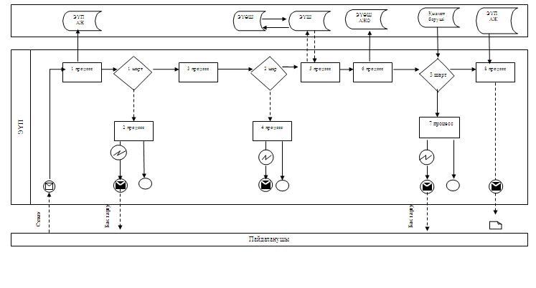
Орталық арқылы электрондық мемлекеттік қызмет көрсету кезіндегі өзара функционалдық әрекеттесудің № 2 диаграммасы
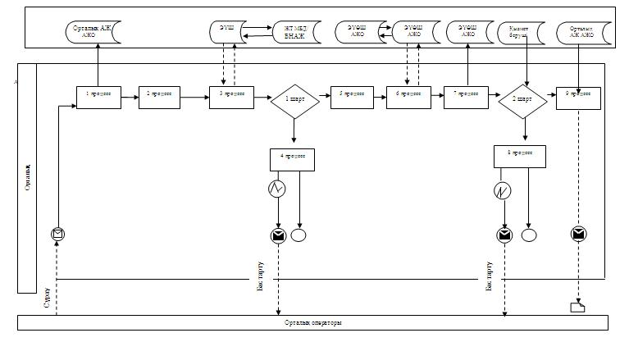
Кесте. Шартты белгілер
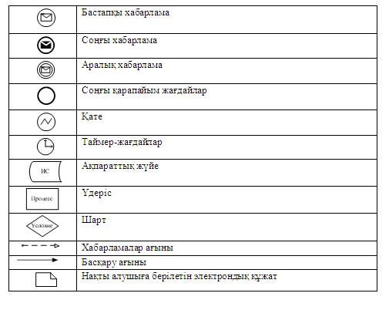
«Қорғаншылық және қамқоршылық
жөнінде анықтама беру»
электрондық мемлекеттік қызмет
көрсету регламентіне
3-қосымша
Электрондық мемлекеттік қызметті көрсетуге арналған дұрыс жауаптың шығу нысаны
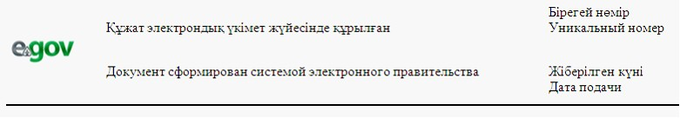
АНЫҚТАМА № ____________________
(Осы анықтама____________________ қаласы___ ____________________ көшесі, № ___ үй, № пәтерде тұратын азамат (азаматша). _________________________________________ берілді, ол шын мәнінде (қала, аудан) әкімінің 200___ жылғы «___»____________________________ № шешіміне сәйкес 19___ жылғы «___»____ туылған ______________ және оның мүлкіне (мүлкінің тізімдемесі істе тігулі, мүлкі жоқ) қорғаншы (қамқоршы) болып тағайындалды.
Қорғаншыға (қамқоршыға) қамқорлыққа алынушыны тәрбиелеу, оқыту, қоғамдық пайдалы қызметке даярлау туралы, оның жеке мүліктік құқықтарын қорғау және сақтау, сотта және барлық мемлекеттік мекемелерде арнайы өкілеттіксіз оның өкілі болу міндеті жүктеледі.
Аудандық білім
бөлімнің бастығы __________________________ Т.А.Ә.
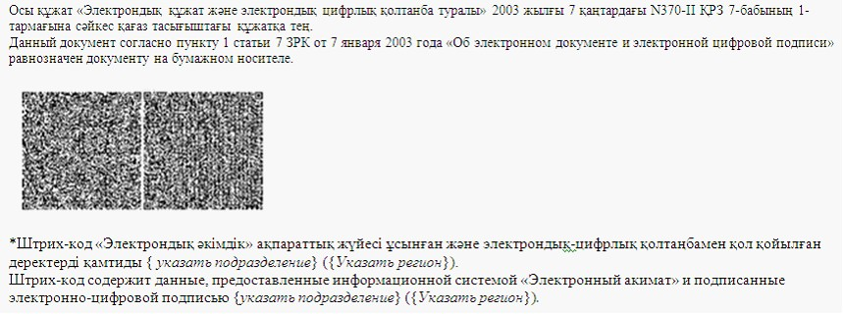
Мемлекеттік қызметті алушыға берілетін хабарлама
Өтініш орындау статусы өзгергенде немесе қызмет көрсету мерзімі ұзартылғанда хабарлама келіп түседі. Хабарлама мәтінімен еркін жол электрондық үкімет порталының жеке кабинетінде «Хабарлама» бөліміне келіп түседі.
«Қорғаншылық және қамқоршылық
жөнінде анықтама беру»
электрондық мемлекеттік қызмет
көрсету регламентіне
4-қосымша
Электрондық мемлекеттік қызмет көрсеткіштерін анықтауға арналған сауалнама түрі: «сапа» және «қолжетімділік»
____________________________________________________________
(қызмет атауы)
1. Сіз электрондық мемлекеттік қызмет көрсету үдерісінің сапасы мен нәтижесіне қанағаттанасыз ба?
1) қанағаттанбаймын;
2) ішінара қанағаттанамын;
3) қанағаттанамын.
2. Сіз электрондық мемлекеттік қызмет көрсету тәртібі туралы ақпарат сапасына қанағаттанасыз ба?
1) қанағаттанбаймын;
2) ішінара қанағаттанамын;
3) қанағаттанамын.
Солтүстік Қазақстан облысы
Ақжар ауданы әкімдігінің
2012 жылғы 24 желтоқсандағы № 409
қаулысымен бекітілді
«Зейнетақы қорларына, банктерге кәмелетке толмағандардың салымдарына иелік ету үшін, Қазақстан Республикасы Ішкі істер министрлігі Жол полициясы комитетінің аумақтық бөлімшелеріне кәмелетке толмаған балаларға мұраны ресімдеу үшін анықтамалар беру» электрондық мемлекеттiк қызмет көрсету регламенті
1. Жалпы ережелер
1. «Зейнетақы қорларына, банктерге кәмелетке толмағандардың салымдарына иелік ету үшін, Қазақстан Республикасы Ішкі істер министрлігі Жол полициясы комитетінің аумақтық бөлімшелеріне кәмелетке толмаған балаларға мұраны ресімдеу үшін анықтамалар беру» электрондық мемлекеттік қызметі (бұдан әрі – қызмет) «Солтүстік Қазақстан облысы Ақжар ауданының білім бөлімі» мемлекеттік мекемесімен (бұдан әрі – уәкілетті орган/қызмет беруші) Халыққа қызмет көрсету орталықтары (бұдан әрі – Орталық) арқылы, сондай-ақ мемлекеттік қызмет алушының электрондық цифрлық қолтаңбасы (бұдан әрі - ЭЦҚ) болған жағдайда www.egov.kz «электронды үкімет» порталы арқылы көрсетіледі.
Шалғай елді мекендердің тұрғындарына мемлекеттік қызметтің қол жетімділігін қамтамасыз ету мақсатында Мобильдік орталықтар арқылы мемлекеттік қызмет көрсетуге рұқсат етіледі.
2. Қызмет Қазақстан Республикасы Үкіметінің 2012 жылғы 31 тамыздағы № 1119 қаулысымен бекітілген «Зейнетақы қорларына, банктерге кәмелетке толмағандардың салымдарына иелік ету үшін, Қазақстан Республикасы Ішкі істер министрлігі Жол полициясы комитетінің аумақтық бөлімшелеріне кәмелетке толмаған балаларға мұраны ресімдеу үшін анықтамалар беру» мемлекеттік қызмет Стандартына сәйкес көрсетіледі (бұдан әрі – Стандарт).
3. Қызметті автоматтандыру дәрежесі: жартылай автоматтандырылған.
4. Қызмет көрсетудің түрі: транзакциялық.
5. «Зейнетақы қорларына, банктерге кәмелетке толмағандардың салымдарына иелік ету үшін, Қазақстан Республикасы Ішкі істер министрлігі Жол полициясы комитетінің аумақтық бөлімшелеріне кәмелетке толмаған балаларға мұраны ресімдеу үшін анықтамалар беру» осы электрондық мемлекеттiк қызмет көрсету регламентінде қолданылатын ұғымдар мен қысқартулар (бұдан әрі – Регламент):
1) АЖО – автоматтандырылған жұмыс орны.
2) «электрондық үкiмет» веб-порталы– нормативтік құқықтық базаны қоса алғанда, барлық шоғырландырылған үкiметтiк ақпаратқа және электрондық мемлекеттiк қызметтерге қолжетімділіктің бiрыңғай терезесiн білдіретін ақпараттық жүйе (бұдан әрі – ЭҮП);
3) «Жеке тұлға» мемлекеттік деректер базасы - Қазақстан Республикасындағы жеке тұлғаларды бірыңғай сәйкестендіруге ендіру мақсатында автоматтандырылған жинау, сақтау және ақпаратты өңдеу, жеке сәйкестендіру нөмірлерінің Ұлттық тізілімін құрастыруға және олар туралы өзекті және сенімді ақпараттарды Қазақстан Республикасындағы заңнамаларына сәйкес және мемлекеттік басқару органдарына және олардың өкілеттілігі аясында басқа субъектілерге беруге арналған ақпараттық жүйе (бұдан әрі – ЖТ МДБ);
4) бiрыңғай нотариалдық ақпараттық жүйе – бұл нотариалдық қызметтi автоматтандыруға және әдiлет органдары мен нотариалдық палаталардың өзара iс-қимылына арналған ақпараттық-бағдарламалық кешен (бұдан әрі – БНАЖ);
5) ақпараттық жүйе – ақпараттық-бағдарламалық кешенді қолданумен ақпаратты сақтау, өңдеу, іздеу, тарату, тапсыру және беру үшін арналған жүйе (бұдан әрі - АЖ);
6) жеке сәйкестендіру нөмірі – жеке тұлға, оның ішінде жеке кәсіпкерлік түрінде өзінің қызметін жүзеге асыратын жеке кәсіпкер үшін қалыптастырылатын бірегей нөмір (бұдан әрі - ЖСН);
7) Қазақстан Республикасының халыққа қызмет көрсету орталықтарының ақпараттық жүйесі - Қазақстан Республикасының халыққа қызмет көрсету орталықтары, сондай-ақ тиісті министрліктер мен ведомстволар арқылы халыққа (жеке және заңды тұлғаларға) қызмет көрсету процесін автоматтандыру үшін арналған ақпараттық жүйе (бұдан әрі – Орталық АЖ);
8) мемлекеттік қызметті алушы – электрондық мемлекеттік қызмет көрсетілетін жеке тұлға;
9) пайдаланушы – оған қажеттi электрондық ақпараттық ресурстарды алу үшiн ақпараттық жүйеге жүгiнетiн және оларды пайдаланатын субъект;
10) «электрондық үкімет» өңірлік шлюзі – электрондық қызметтер көрсетудi iске асыру шеңберiнде «электрондық әкімдік» ақпараттық жүйелерiн интеграциялауға арналған «электрондық үкiмет» шлюзiнің кіші жүйесі (бұдан әрі – ЭҮӨШ);
11) құрылымдық-функционалдық бірліктер (бұдан әрі - ҚФБ) – бұл қызмет көрсету процесіне қатысатын мемлекеттік органдардың, мекемелердің немесе уәкілетті органдардың құрылымдық бөлімшелер тізбесі;
12) транзакциялық қызмет – электрондық цифрлық қолтаңбаны қолданумен өзара ақпарат алмасуды талап ететiн, пайдаланушыларға электрондық ақпараттық ресурстарды беру жөнiндегі қызмет;
13) «электрондық үкiмет» шлюзi – электрондық қызметтер көрсетудi iске асыру шеңберiнде «электрондық үкiметтiң» ақпараттық жүйелерiн интеграциялауға арналған ақпараттық жүйе (бұдан әрі – ЭҮШ);
14) электрондық құжат – ақпарат электрондық-цифрлық нысанда берілген және ЭЦҚ қолтаңба арқылы куәландырылған құжат;
15) электрондық мемлекеттік қызмет – ақпараттық технологияларды пайдаланумен электрондық нысанда көрсетілген мемлекеттiк қызмет;
16) электрондық цифрлық қолтаңба – электрондық цифрлық қолтаңбаның құралдарымен құрылған және электрондық құжаттың дұрыстығын, оның тиесiлiгiн және мазмұнының тұрақтылығын растайтын электрондық цифрлық нышандар терiмi (бұдан әрі - ЭЦҚ).
2. Электрондық мемлекеттік қызмет көрсету жөнінде қызмет беруші әрекетінің тәртібі
6. ЭҮП арқылы электрондық мемлекеттік қызмет көрсету кезіндегі (функционалдық өзара әрекет жасаудың № 1 диаграммасы) қадамдық әрекеттер осы Регламенттің 2-қосымшасында келтірілген:
1) мемлекеттік қызметті алушы ЭҮП-ке тіркеуді ЖСН және пароль көмегімен жүзеге асырады (ЭҮП-ке тіркелмеген мемлекеттік қызметті алушылар үшін жүзеге асырылады);
2) 1-процесс – мемлекеттік қызметті алу үшін мемлекеттік қызметті алушының ЭҮП-ке ЖСН және парольді енгізуі (авторизациялау процесі);
3) 1-шарт – ЖСН және пароль арқылы тіркелген мемлекеттік қызметті алушы туралы деректердің дұрыстығын ЭҮП-те тексеру;
4) 2-процесс – мемлекеттік қызметті алушының деректерінде бұзушылықтардың болуымен байланысты, ЭҮП авторизациялаудан бас тарту хабарламасын қалыптастырады;
5) 3-процесс – мемлекеттік қызметті алушының осы Регламентте көрсетілген электрондық мемлекеттік қызметті таңдауы, электрондық мемлекеттік қызметті көрсету үшін сұрау салу нысанын экранға шығару (деректерді енгізу) және оның құрылымы мен форматтық талаптарын ескере отырып, мемлекеттік қызметті алушының нысанды толтыруы, сұрау салу нысанына Стандарттың 11-тармағында көрсетілген қажетті құжаттардың көшірмелерін электронды түрде тіркеу, сондай-ақ мемлекеттік қызметті алушының сұрау салуды куәландыру (қол қою) үшін ЭЦҚ тіркеу куәлігін таңдауы;
6) 2-шарт – ЭҮП-те ЭЦҚ тіркеу куәлігінің әрекет ету мерзімін және тізімде қайтарып алынған (күші жойылған) тіркеу куәліктерінің болмауын, сондай-ақ сәйкестендірме деректерге сәйкес келуін (сұрау салуда көрсетілген ЖСН және ЭЦҚ тіркеу куәлігінде көрсетілген ЖСН арасында) тексеру;
7) 4-процесс – мемлекеттік қызметті алушының ЭЦҚ шынайылығының расталмауымен байланысты сұрау салынған электрондық мемлекеттік қызметтен бас тарту туралы хабарламаны құрастыру;
8) 5-процесс – мемлекеттік қызметті алушының ЭЦҚ арқылы электрондық мемлекеттік қызметті көрсету үшін сұрау салуды куәландыру және электрондық құжатты (сұрау салуды) қызмет көрсетуші өңдеу үшін ЭҮШ арқылы ЭҮӨШ АЖО-ға жіберу;
9) 6-процесс – ЭҮӨШ АЖО-да электрондық құжатты тіркеу, мемлекеттік қызметті алушыға хабарландыруды -мемлекеттік қызмет нәтижесін алудың датасы мен уақытын көрсетумен мемлекеттік қызмет ұсынуға сұрауды қабылдау туралы есепті жолдау;
10) 3-шарт – Стандарттың 11-тармағында көрсетілген мемлекеттік қызметті алушымен тіркелген құжаттардың сәйкестігін және электрондық мемлекеттік қызмет көрсетудегі негізін қызмет көрсетуші тексереді (өңдейді);
11) 7-процесс – мемлекеттік қызметті алушының құжаттарында бұзушылықтардың болуымен байланысты электрондық құжат түріндегі мемлекеттік қызметті көрсетуден бас тарту туралы дәлелді жауапты қалыптастыру;
12) 8-процесс – мемлекеттік қызметті алушының ЭҮӨШ АЖО-да қалыптастырған қызмет нәтижесін (қызмет беруші қызметкерінің ЭЦҚ қойылған электронды құжат түріндегі анықтаманы (бұдан әрі - анықтама) немесе электронды құжат түріндегі мемлекеттік қызмет ұсынудан бас тарту туралы дәлелденген жауапты алуы. Электрондық құжат қызмет берушінің қызметкерінің ЭЦҚ-сын пайдаланумен құрастырылады.
7. Орталық арқылы электрондық мемлекеттік қызмет көрсету кезіндегі (функционалдық өзара әрекет жасаудың № 2-диаграммасы) қадамдық әрекеттер осы Регламенттің 2-қосымшасында келтірілген:
1) 1-процесс – орталық операторының электрондық мемлекеттік қызметті алу үшін Орталық ЭҮӨШ АЖО-на логині мен паролін енгізуі (авторландыру процесі);
2) 2-процесс – орталық операторының осы Регламентте көрсетілген электрондық мемлекеттік қызметті таңдауы, электрондық мемлекеттік қызметті көрсетуге арналған сұрау салу нысанын экранға шығаруы және мемлекеттік қызметті алушының деректерін, сондай-ақ мемлекеттік қызметті алушының сенімхат бойынша (тек қана нотариалды куәландырылған сенімхат, егер де сенімхат бөгде жағдаймен куәландырылса, сенімхаттың деректері толтырылмайды) өкілінің деректерін енгізуі;
3) 3-процесс – ЖТ МДҚ-на ЭҮШ арқылы мемлекеттік қызметті алушының деректері туралы, сондай-ақ БНАЖ-не мемлекеттік қызметті алушы өкілінің сенімхат деректері туралы сұрау салуды жіберуі;
4) 1-шарт – ЖТ МДҚ-да мемлекеттік қызметті алушы деректерінің болуын, БНАЖ-да сенімхат деректерінің болуын тексеру;
5) 4-процесс – ЖТ МДҚ-да мемлекеттік қызметті алушы деректерінің, БНАЖ-да сенімхат деректерінің болмауымен байланысты деректерді алу мүмкін еместігі туралы хабарламаны құрастыру;
6) 5-процесс – сұрау салу нысанын құжаттардың қағаз нысанында болуын белгілеу бөлігінде орталық операторының толтыруы және мемлекеттік қызметті алушы ұсынған қажетті құжаттарды сканерлеуі мен оларды сұрау салу нысанына бекітуі, және электрондық мемлекеттік қызметті көрсету жөніндегі толтырылған (деректерді енгізу) сұрау салу нысанасын ЭЦҚ арқылы куәландыруы;
7) 6-процесс – орталық операторының ЭЦҚ-мен куәландырылған (қол қойылған) электрондық құжатты (мемлекеттік қызметті алушының сұрау салуын) ЭҮШ арқылы ЭҮӨШ АЖО-ға жіберу;
8) 7-процесс – ЭҮӨШ АЖО-да электрондық құжатты тіркеу, мемлекеттік қызмет алушыға сәйкес құжаттарды қабылдау туралы қолхат беру;
9) 2-шарт – Стандарттың 11-тармағында көрсетілген мемлекеттік қызметті алушымен тіркелген құжаттардың сәйкестігін және электрондық мемлекеттік қызмет көрсетудегі негізін қызмет көрсетушінің тексеруі (өңдеуі);
10) 8-процесс – мемлекеттік қызметті алушының құжаттарында бұзушылықтардың болуымен байланысты сұрау салынған электрондық мемлекеттік қызметті көрсетуден бас тарту туралы хабарламаны құрастыру;
11) 9-процесс – мемлекеттік қызметті алушының ЭҮӨШ АЖО-да қалыптастырған электрондық мемлекеттік қызмет нәтижесін (қағаз жеткізушіде қорғаншылық және қамқоршылық жөнінде анықтаманы) (бұдан әрі-анықтама) Орталық операторы арқылы алуы.
8. Электрондық мемлекеттік қызметке сұрау салуды және жауапты толтыру нысандары www.egov.kz «электрондық үкімет» веб-порталында, сондай-ақ орталықта көрсетілген.
9. Электрондық мемлекеттік қызмет бойынша сұрау салудың орындалу статусын мемлекеттік қызметті алушымен тексеру тәсілі: «электрондық үкімет» порталындағы «Қызметтерді алу тарихы» бөлімінде, сондай-ақ Орталыққа арызданғанда.
10. Қажетті ақпаратты және қызмет көрсету бойынша кеңесті ЭҮП сall-орталығының телефоны бойынша алуға болады: (1414)
3. Электрондық мемлекеттік қызмет көрсету процесіндегі өзара іс-қимыл тәртібін сипаттау
11. Электрондық мемлекеттік қызметті көрсету процесіне қатысатын құрылымдық-функционалдық бірліктер (бұдан әрі - ҚФБ):
1) Орталық операторы;
2) қызмет беруші.
12. Әрекеттердің (рәсімдерінің, атқаратын қызметтерінің, операцияларының) дәйектілігін әрбір әрекеттің орындалу мерзімін көрсетумен мәтіндік кестелік сипаттау осы Регламенттің 1-қосымшасында келтірілген.
13. Әрекеттердің логикалық дәйектілігінің арасындағы (қызмет көрсету кезіндегі) өзара байланысты олардың сипаттамаларына сәйкес көрсететін диаграмма осы Регламенттің 2-қосымшасында келтірілген.
14. Осы Регламенттің 3, 4-қосымшаларында хабарламалардың нысандарын қоса алғанда, қызмет көрсету нәтижесі соған сәйкес ұсынылуы тиіс бланкілердің нысандары, үлгілері көрсетілген (шығыс құжат).
15. Мемлекеттік қызметті алушыларға қызмет көрсету нәтижелері осы Регламенттің 5-қосымшасына сәйкес сапа мен қол жетімділік көрсеткіштерімен өлшенеді.
16. Мемлекеттік қызметті алушыға электрондық мемлекеттік қызмет көрсету процесіне қойылатын талаптар:
1) құпиялылық (ақпаратты рұқсатсыз алудан қорғау);
2) тұтастық (ақпаратты рұқсатсыз өзгертуден қорғау);
3) қолжетімділік (ақпаратты және ресурстарды рұқсатсыз ұстап қалудан қорғау).
17. Электрондық мемлекеттік қызметті көрсетудің техникалық шарты:
1) Интернетке шығу;
2) электрондық мемлекеттік қызмет көрсетілетін тұлғаның ЖСН-і болуы;
3) ЭҮП-мен авторландыру;
4) ЭЦҚ пайдаланушыда болуы;
«Зейнетақы қорларына, банктерге кәмелетке
толмағандардың салымдарына иелік ету үшін,
Қазақстан Республикасы Ішкі істер министрлігі
Жол полициясы комитетінің аумақтық
бөлімшелеріне кәмелетке толмаған балаларға
мұраны ресімдеу үшін анықтамалар беру»
электрондық мемлекеттік қызмет көрсету
регламентіне 1-қосымша
1-кесте. ЭҮП арқылы ҚФБ іс-әрекеттерінің сипаттамасы
1. | Іс-әрекет  № (жұмыс  барысы,  ағыны) | 1 | 2 | 3 | 4 | 5 | 6 | 7 | 8
2. | ҚФБ, АЖ  атауы | Мемле-  кеттік  қызмет-  ті алушы | ЭҮП | Мемле-  кеттік  қызмет-  ті алушы | ЭҮП | Мемле-  кеттік  қызмет-  ті алушы | ЭҮӨШ  АЖО | ЭҮӨШ  АЖО | ЭҮӨШ  АЖО
3. | Іс-әрекет  атауы  (процесс,  рәсім,  операция-  лар) және  олардың  сипатта-  масы | ЖСН және пароль бойынша ЭҮП-та автори-  зация-  ланады | Мемле-  кеттік  қызмет-  ті алу-  шының  дерек-  терінде  бұзушы-  лықтар-  дың  болуына  байла-  нысты,  бас тарту хабар-  ламасын  қалып-  тасты-  рады | Мемле-  кеттік  қызмет-  ті алу-  шының  ЭЦҚ  таңда-  уымен  қызмет-  ті таң-  дайды  және  сұрау  салудың  дерек-  терін  қалып-  тасты-  рады | Мемле-  кеттік  қыз-  метті  алушы-  ның ЭЦҚ дерек-  терін-  де бұ-  зушы-  лық-  тардың  болуы-  на  байла-  нысты, бас тарту туралы хабар-  лама қалып-  тасты-  рады | Мемле-  кеттік  қызмет-  ті алу-  шының  ЭЦҚ  арқылы  куәлан-  дыру  (қол  қою)  және  сұрау  салуды  ЭҮӨШ  АЖО-ға  жіберу | Құжатты тіркеу,мемле-  кеттік  қызмет-  ті алу-  шыға  хабар-  ланды-  руды  мемле-  кеттік  қызмет  нәтиже-  сін  алудың  датасы  мен уа-  қытын  көрсету  мен  мемле-  кеттік  қызмет  ұсынуға  сұрауды  қабыл-  дау  туралы  есепті  жолдау | Мемле  кеттік  қыз-  метті  алушы-  ның  құжат-  тарын-  да  бұзу-  шылық-  тардың  болуы-  на  байла-  нысты,  бас  тарту  туралы  хабар  лама  қалып-  тасты-  рады | Мемле  кеттік  қыз-  метті  алушы-  ның  қызмет  нәти-  жесін  алуы
4. | Аяқтау  нысаны  (дерек-  тер, құ-  жаттар,  ұйымдас-  тыру-  өкімдік шешім) | Сұрау  салуды  ойдағы-  дай қа-  лыптас-  тыру бойынша хабар-  ламаны  бейне-  леу | Сұрау  салына-  тын  элек-  трондық  мемле-  кеттік  қызмет-  ке бас  тарту  хабар-  ламасын  қалып-  тасты-  рады | Сұрау  салудың  бағыт-  талуы | Сұрау  салы-  натын  элек-  трон-  дық  мемле-  кеттік қыз-  метке  бас  тарту  туралы  хабар-  лама қалып-  тасты-  рады | Сұрау  салудың  бағыт-  талуы | Өтініш-  ке нө-  мір  беру  арқылы  сұрау  салуды  тіркеу | Дәлел-  ді бас  тарту-  ды қа-  лып-  тасты-  ру | Анық-  тама  немесе  мемле-  кеттік  қыз-  метті  ұсыну-  дан  бас  тарту  туралы  дәлел-  ді  жауап
5. | Орындалу мерзімі | 30 сек–  1 минут | 30 сек | 1,5 мин | 1,5 мин | 30 сек  – 1  минут | 1 минут | – | 5 жұ-  мыс  күн  ішінде
6. | Келесі  іс-әрекет  нөмірі | 2 –  егер  мемле-  кеттік  қызмет-  ті алу-  шының  дерек-  терінде  бұзушы-  лық  болса;  3 –  егер  автори-  зация-  лау ой-  дағыдай өтсе | – | 4 –  егер  мемле-  кеттік  қызмет-  ті алу-  шының  дерек-  терінде  бұзушы-  лық  болса;  5 –  егер  бұзушы-  лық болмаса | – | – | 7 –  егер  мемле-  кеттік  қызмет-  ті алу-  шының  дерек-  терінде  бұзушы-  лық  болса;  8 –  егер  бұзушы-  лық  болмаса | – | –
2-кесте. Орталық арқылы ҚФБ іс-әрекеттерінің сипаттамасы
1. | Іс-әре-  кет № (жұмыс барысы, ағыны) | 1 | 2 | 3 | 4 | 5 | 6 | 7 | 8 | 9
2. | ҚФБ, АЖ атауы | Орта-  лық  опера-  торы | Орта-  лық  опера-  торы | Орта-  лық  опера-  торы | ЖТ МДҚ,  БНАЖ | Орта-  лық опера-  торы | Орта-  лық опера-  торы | Қыз-  мет беру-  ші | Қызмет  беруші | Орта-  лық  опера-  торы
3. | Іс-әре-  кет  атауы  (про-  цесс,  рәсім,  опера-  циялар)  және  олардың  сипат-  тамасы | Орта-  лық опера-  торы  логин  және  пароль  арқылы  автори  зация  ланады | Қыз-  метті  таң-  дайды  және  сұрау  салу-  дың  дерек-  терін  қалып-  тасты-  рады | ЖТ  МДҚ-  на,  БНАЖ-  не  сұрау  салу-  дың  жібе-  рілуі | Мемле-  кеттік  қызмет-  ті алу-  шының  дерек-  тері  болма-  уына  байла-  нысты,  дерек-  терді  ала  алмау  жөнін-  дегі  хабар-  лама-  сын  қалып-  тасты-  рады | Сұрау  салу-  дың  ныса-  нына  қажет-  ті құ-  жат-  тарды  тіркеу  арқылы  толты-  ру  және  ЭЦҚ  куә-  ланды-  ру | ЭҮӨШ  АЖО-қа  ЭЦҚ  куә-  лан-  дырыл-  ған  (қол  қойыл-  ған)  құжат-  ты жі-  беру | Мем-  ле-  кет-  тік  қыз-  мет  алу-  шымен  қоса  бе-  ріл-  ген  құ-  жат-  тар-  дың  сәй-  кес-  тігін  тек-  серу  (өң-  деу) | Мемле-  кеттік  қызмет-  ті алу-  шының  құжат-  тарында  бұзушы-  лықтар-  дың бо-  луына  байла-  нысты,  бас  тарту  туралы  хабар-  лама  қалып-  тасты-  рады | Мемле-  кеттік  қыз-  метті  алушы-  мен  қыз-  мет  нәти-  жесін  алуы
4. | Аяқтау  нысаны  (дерек-  тер,  құжат-  тар,  ұйым-  дасты-  ру-  өкімдік  шешім) | Қолхат | Сұрау  салуды  ойда-  ғыдай қалып-  тасты-  ру жө-  нінде  хабар-  ламаны  бейне-  леу | Сұрау  салу-  дың  бағыт-  талуы | Дәлелді  бас тартуды  қалып-  тастыру | Сұрау  салуды  ойда-  ғыдай  қалып-  тасты-  ру бо-  йынша  хабар-  ламаны  бейне-  леу | Сұрау  салу-  дың  бағыт-  талуы  Өті-  нішке  нөмір  беру  арқылы  сұрау  салуды  тіркеу | Стан-  дарт-  тың  11  тар-  ма-  ғында  көр-  се-  тіл-  ген  құ-  жат-  тар | Дәлелді  бас  тартуды  қалып-  тастыру | Анық-  тама
5. | Орында-  лу мерзімі | 1 ми-  нут | 30 сек | 1,5 мин | 1,5 мин | 30 сек  – 1  минут | 1 ми-  нут | 5 жұ-  мыс  күн  ішін-  де | Орта-  лықтан  түскен  құжат-  тарды  ресім-  деуде  қате-  лерді  анықта-  ған  жағдай-  да үш  жұмыс  күн  ішінде  қайтару  себеп-  терін  негіз-  деумен  орта-  лыққа  қайта-  рады | 20 ми-  нут  ішінде  (бір  жұмыс  күні  ішінде  мемле-  кеттік  қызмет  алушы-  ны ха-  бар-  ланды-  рады  және  қайта-  ру се-  бебі  туралы  өкі-  летті  орган-  ның  жазба-  ша не-  гізде-  месін  бере-  ді)
6. | Келесі  іс-  әрекет  нөмірі | 2 | 3 | 4 –  егер  мемле-  кеттік  қыз-  метті  алушы-  ның  дерек-  терін-  де бұ-  зушы-  лық  болса;  5 –  егер  бұзу-  шылық  болма-  са | – | – | – | 8 –  егер  бұзу-  шылық  бол-  са; 9  –  егер  бұзу-  шылық  бол-  маса | – | –
«Зейнетақы қорларына, банктерге кәмелетке
толмағандардың салымдарына иелік ету үшін,
Қазақстан Республикасы Ішкі істер министрлігі
Жол полициясы комитетінің аумақтық
бөлімшелеріне кәмелетке толмаған балаларға
мұраны ресімдеу үшін анықтамалар беру»
электрондық мемлекеттік қызмет көрсету
регламентіне 2-қосымша
ЭҮП арқылы электрондық мемлекеттік қызмет көрсету кезіндегі өзара функционалдық әрекеттесудің № 1 диаграммасы
Орталық арқылы электрондық мемлекеттік қызмет көрсету кезіндегі өзара функционалдық әрекеттесудің № 2 диаграммасы
Кесте. Шартты белгілер
«Зейнетақы қорларына, банктерге кәмелетке
толмағандардың салымдарына иелік ету үшін,
Қазақстан Республикасы Ішкі істер министрлігі
Жол полициясы комитетінің аумақтық
бөлімшелеріне кәмелетке толмаған балаларға
мұраны ресімдеу үшін анықтамалар беру»
электрондық мемлекеттік қызмет көрсету
регламентіне 3-қосымша
Электрондық мемлекеттік қызметке арналған өтініштің экрандық нысаны
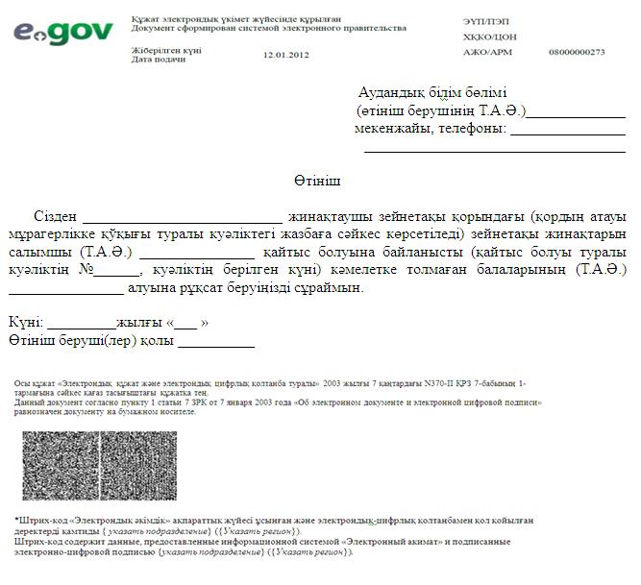
Электрондық мемлекеттік қызметке арналған өтініштің экрандық нысаны
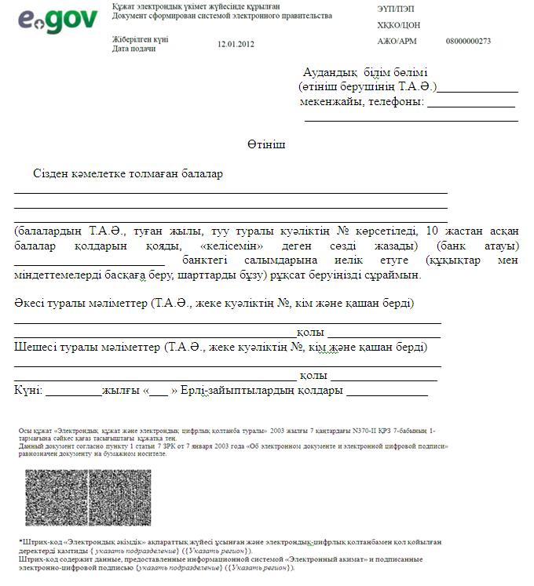
Электрондық мемлекеттік қызметке арналған өтініштің экрандық нысаны
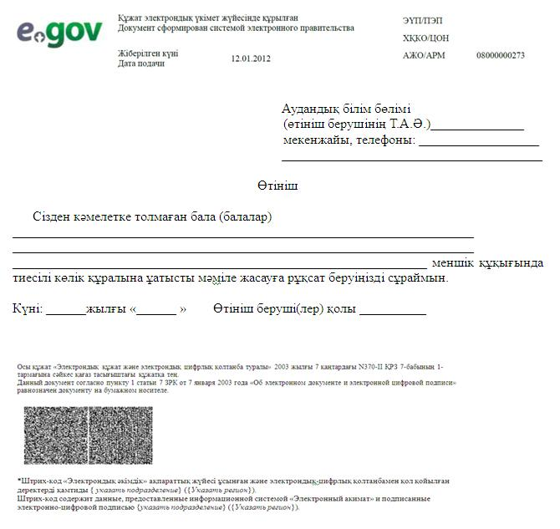
«Зейнетақы қорларына, банктерге кәмелетке
толмағандардың салымдарына иелік ету үшін,
Қазақстан Республикасы Ішкі істер министрлігі
Жол полициясы комитетінің аумақтық
бөлімшелеріне кәмелетке толмаған балаларға
мұраны ресімдеу үшін анықтамалар беру»
электрондық мемлекеттік қызмет көрсету
регламентіне 4-қосымша
Электрондық мемлекеттік қызметті көрсетуге арналған дұрыс жауаптың шығыс нысаны
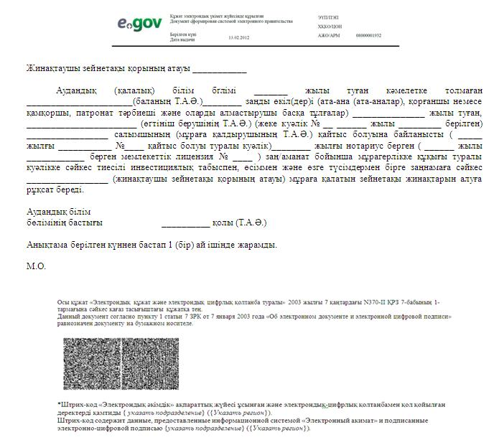
Электрондық мемлекеттік қызметті көрсетуге арналған дұрыс жауаптың шығыс нысаны
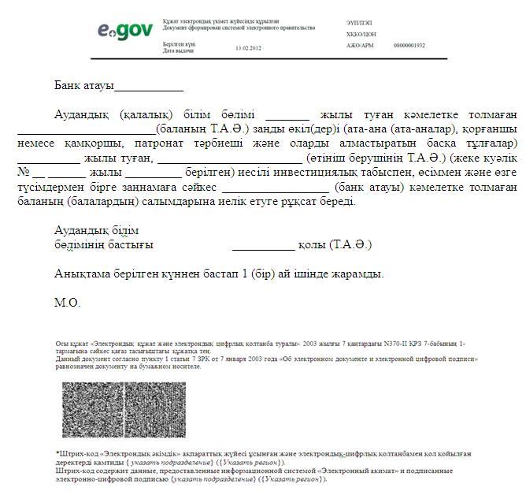
Электрондық мемлекеттік қызметті көрсетуге арналған дұрыс жауаптың шығыс нысаны
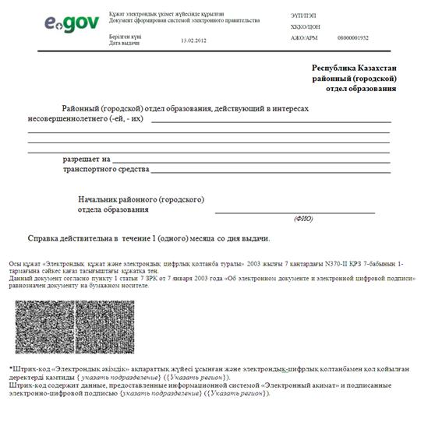
Мемлекеттік қызметті алушыға берілетін хабарлама
Өтініш орындау статусы өзгергенде немесе қызмет көрсету мерзімі ұзартылғанда хабарлама келіп түседі. Хабарлама мәтінімен еркін жол электрондық үкімет порталының жеке кабинетінде «Хабарлама» бөліміне келіп түседі, сонымен қатар ИАЖ Орталық жүйесіне береді.
«Зейнетақы қорларына, банктерге кәмелетке
толмағандардың салымдарына иелік ету үшін,
Қазақстан Республикасы Ішкі істер министрлігі
Жол полициясы комитетінің аумақтық
бөлімшелеріне кәмелетке толмаған балаларға
мұраны ресімдеу үшін анықтамалар беру»
электрондық мемлекеттік қызмет көрсету
регламентіне 5-қосымша
Электрондық мемлекеттік қызмет көрсеткіштерін анықтауға арналған сауалнама түрі: «сапа» және «қолжетімділік»
____________________________________________________________
(қызмет атауы)
1. Сіз электрондық мемлекеттік қызмет көрсету үдерісінің сапасы мен нәтижесіне қанағаттанасыз ба?
1) қанағаттанбаймын;
2) ішінара қанағаттанамын;
3) қанағаттанамын.
2. Сіз электрондық мемлекеттік қызмет көрсету тәртібі туралы ақпарат сапасына қанағаттанасыз ба?
1) қанағаттанбаймын;
2) ішінара қанағаттанамын;
3) қанағаттанамын.
Солтүстік Қазақстан облысы
Ақжар ауданы әкімдігінің
2012 жылғы 24 желтоқсандағы № 409
қаулысымен бекітілді
«Кәмелетке толмағандарға меншік құқығында тиесілі мүлікпен мәмілелерді ресімдеу үшін қорғаншылық немесе қамқоршылық жөніндегі функцияларды жүзеге асыратын органдардың анықтамаларын беру» электрондық мемлекеттiк қызмет көрсету регламенті
1. Жалпы ережелері
1. «Кәмелетке толмағандарға меншік құқығында тиесілі мүлікпен мәмілелерді ресімдеу үшін қорғаншылық немесе қамқоршылық жөніндегі функцияларды жүзеге асыратын органдардың анықтамаларын беру» электрондық мемлекеттік қызметі (бұдан әрі – қызмет) «Солтүстік Қазақстан облысы Ақжар ауданының білім бөлімі» мемлекеттік мекемесімен (бұдан әрі – уәкілетті орган/қызмет беруші) Халыққа қызмет көрсету орталықтары (бұдан әрі – Орталық), сондай-ақ мемлекеттік қызмет алушының электрондық цифрлық қолтаңбасы (бұдан әрі - ЭЦҚ) болған жағдайда www.egov.kz «электронды үкімет» порталы арқылы көрсетіледі.
Шалғай елді мекендердің тұрғындарына мемлекеттік қызметтің қол жетімділігін қамтамасыз ету мақсатында Мобильдік орталықтар арқылы мемлекеттік қызмет көрсетуге рұқсат етіледі.
2. Қызмет Қазақстан Республикасы Үкіметінің 2012 жылғы 31 тамыздағы № 1119 қаулысымен бекітілген «Кәмелетке толмағандарға меншік құқығында тиесілі мүлікпен мәмілелерді ресімдеу үшін қорғаншылық немесе қамқоршылық жөніндегі функцияларды жүзеге асыратын органдардың анықтамаларын беру» мемлекеттік қызмет Стандартына сәйкес көрсетіледі (бұдан әрі – Стандарт).
3. Қызметті автоматтандыру дәрежесі: жартылай автоматтандырылған.
4. Қызмет көрсетудің түрі: транзакциялық.
5. «Кәмелетке толмағандарға меншік құқығында тиесілі мүлікпен мәмілелерді ресімдеу үшін қорғаншылық немесе қамқоршылық жөніндегі функцияларды жүзеге асыратын органдардың анықтамаларын беру» осы электрондық мемлекеттiк қызмет көрсету регламентінде қолданылатын ұғымдар мен қысқартулар (бұдан әрі – Регламент):
1) АЖО – автоматтандырылған жұмыс орны.
2) «электрондық үкiмет» веб-порталы– нормативтік құқықтық базаны қоса алғанда, барлық шоғырландырылған үкiметтiк ақпаратқа және электрондық мемлекеттiк қызметтерге қолжетімділіктің бiрыңғай терезесiн білдіретін ақпараттық жүйе (бұдан әрі – ЭҮП);
3) «Жеке тұлға» мемлекеттік деректер базасы - Қазақстан Республикасындағы жеке тұлғаларды бірыңғай сәйкестендіруге ендіру мақсатында автоматтандырылған жинау, сақтау және ақпаратты өңдеу, жеке сәйкестендіру нөмірлерінің Ұлттық тізілімін құрастыруға және олар туралы өзекті және сенімді ақпараттарды Қазақстан Республикасындағы заңнамаларына сәйкес және мемлекеттік басқару органдарына және олардың өкілеттілігі аясында басқа субъектілерге беруге арналған ақпараттық жүйе (бұдан әрі – ЖТ МДБ);
4) бiрыңғай нотариалдық ақпараттық жүйе – бұл нотариалдық қызметтi автоматтандыруға және әдiлет органдары мен нотариалдық палаталардың өзара iс-қимылына арналған ақпараттық-бағдарламалық кешен (бұдан әрі – БНАЖ);
5) ақпараттық жүйе – ақпараттық-бағдарламалық кешенді қолданумен ақпаратты сақтау, өңдеу, іздеу, тарату, тапсыру және беру үшін арналған жүйе (бұдан әрі - АЖ);
6) жеке сәйкестендіру нөмірі – жеке тұлға, оның ішінде жеке кәсіпкерлік түрінде өзінің қызметін жүзеге асыратын жеке кәсіпкер үшін қалыптастырылатын бірегей нөмір (бұдан әрі - ЖСН);
7) Қазақстан Республикасының халыққа қызмет көрсету орталықтарының ақпараттық жүйесі - Қазақстан Республикасының халыққа қызмет көрсету орталықтары, сондай-ақ тиісті министрліктер мен ведомстволар арқылы халыққа (жеке және заңды тұлғаларға) қызмет көрсету процесін автоматтандыру үшін арналған ақпараттық жүйе (бұдан әрі – Орталық АЖ);
8) мемлекеттік қызметті алушы – электрондық мемлекеттік қызмет көрсетілетін жеке тұлға;
9) пайдаланушы – оған қажеттi электрондық ақпараттық ресурстарды алу үшiн ақпараттық жүйеге жүгiнетiн және оларды пайдаланатын субъект;
10) «электрондық үкімет» өңірлік шлюзі – электрондық қызметтер көрсетудi iске асыру шеңберiнде «электрондық әкімдік» ақпараттық жүйелерiн интеграциялауға арналған «электрондық үкiмет» шлюзiнің кіші жүйесі (бұдан әрі – ЭҮӨШ);
11) құрылымдық-функционалдық бірліктер (бұдан әрі - ҚФБ) – бұл қызмет көрсету процесіне қатысатын мемлекеттік органдардың, мекемелердің немесе уәкілетті органдардың құрылымдық бөлімшелер тізбесі;
12) транзакциялық қызмет – электрондық цифрлық қолтаңбаны қолданумен өзара ақпарат алмасуды талап ететiн, пайдаланушыларға электрондық ақпараттық ресурстарды беру жөнiндегі қызмет;
13) «электрондық үкiмет» шлюзi – электрондық қызметтер көрсетудi iске асыру шеңберiнде «электрондық үкiметтiң» ақпараттық жүйелерiн интеграциялауға арналған ақпараттық жүйе (бұдан әрі – ЭҮШ);
14) электрондық құжат – ақпарат электрондық-цифрлық нысанда берілген және ЭЦҚ қолтаңба арқылы куәландырылған құжат;
15) электрондық мемлекеттік қызмет – ақпараттық технологияларды пайдаланумен электрондық нысанда көрсетілген мемлекеттiк қызмет;
16) электрондық цифрлық қолтаңба – электрондық цифрлық қолтаңбаның құралдарымен құрылған және электрондық құжаттың дұрыстығын, оның тиесiлiгiн және мазмұнының тұрақтылығын растайтын электрондық цифрлық нышандар терiмi (бұдан әрі - ЭЦҚ).
2. Электрондық мемлекеттік қызмет көрсету жөнінде қызмет беруші әрекетінің тәртібі
6. ЭҮП арқылы электрондық мемлекеттік қызмет көрсету кезіндегі (функционалдық өзара әрекет жасаудың № 1 диаграммасы) қадамдық әрекеттер осы Регламенттің 2-қосымшасында келтірілген:
1) мемлекеттік қызметті алушы ЭҮП-ке тіркеуді ЖСН және пароль көмегімен жүзеге асырады (ЭҮП-ке тіркелмеген мемлекеттік қызметті алушылар үшін жүзеге асырылады);
2) 1-процесс – мемлекеттік қызметті алу үшін мемлекеттік қызметті алушының ЭҮП-ке ЖСН және парольді енгізуі (авторизациялау процесі);
3) 1-шарт – ЖСН және пароль арқылы тіркелген мемлекеттік қызметті алушы туралы деректердің дұрыстығын ЭҮП-те тексеру;
4) 2-процесс – мемлекеттік қызметті алушының деректерінде бұзушылықтардың болуымен байланысты, ЭҮП авторизациялаудан бас тарту хабарламасын қалыптастырады;
5) 3-процесс – мемлекеттік қызметті алушының осы Регламентте көрсетілген электрондық мемлекеттік қызметті таңдауы, электрондық мемлекеттік қызметті көрсету үшін сұрау салу нысанын экранға шығару (деректерді енгізу) және оның құрылымы мен форматтық талаптарын ескере отырып, мемлекеттік қызметті алушының нысанды толтыруы, сұрау салу нысанына Стандарттың 11-тармағында көрсетілген қажетті құжаттардың көшірмелерін электронды түрде тіркеу, сондай-ақ мемлекеттік қызметті алушының сұрау салуды куәландыру (қол қою) үшін ЭЦҚ тіркеу куәлігін таңдауы;
6) 2-шарт – ЭҮП-те ЭЦҚ тіркеу куәлігінің әрекет ету мерзімін және тізімде қайтарып алынған (күші жойылған) тіркеу куәліктерінің болмауын, сондай-ақ сәйкестендірме деректерге сәйкес келуін (сұрау салуда көрсетілген ЖСН және ЭЦҚ тіркеу куәлігінде көрсетілген ЖСН арасында) тексеру;
7) 4-процесс – мемлекеттік қызметті алушының ЭЦҚ шынайылығының расталмауымен байланысты сұрау салынған электрондық мемлекеттік қызметтен бас тарту туралы хабарламаны құрастыру;
8) 5-процесс – мемлекеттік қызметті алушының ЭЦҚ арқылы электрондық мемлекеттік қызметті көрсету үшін сұрау салуды куәландыру және электрондық құжатты (сұрау салуды) қызмет көрсетуші өңдеу үшін ЭҮШ арқылы ЭҮӨШ АЖО-ға жіберу;
9) 6-процесс – ЭҮӨШ АЖО-да электрондық құжатты тіркеу, мемлекеттік қызметті алушыға хабарландыруды -мемлекеттік қызмет нәтижесін алудың датасы мен уақытын көрсетумен мемлекеттік қызмет ұсынуға сұрауды қабылдау туралы есепті жолдау;
10) 3-шарт – Стандарттың 11-тармағында көрсетілген мемлекеттік қызметті алушымен тіркелген құжаттардың сәйкестігін және электрондық мемлекеттік қызмет көрсетудегі негізін қызмет көрсетуші тексереді (өңдейді);
11) 7-процесс – мемлекеттік қызметті алушының құжаттарында бұзушылықтардың болуымен байланысты электрондық құжат түріндегі мемлекеттік қызметті көрсетуден бас тарту туралы дәлелді жауапты қалыптастыру;
12) 8-процесс – мемлекеттік қызметті алушының ЭҮӨШ АЖО-да қалыптастырған қызмет нәтижесін (қызмет беруші қызметкерінің ЭЦҚ қойылған электронды құжат түріндегі анықтаманы (бұдан әрі - анықтама) немесе электронды құжат түріндегі мемлекеттік қызмет ұсынудан бас тарту туралы дәлелденген жауапты алуы. Электрондық құжат қызмет берушінің қызметкерінің ЭЦҚ-сын пайдаланумен құрастырылады.
7. Орталық арқылы электрондық мемлекеттік қызмет көрсету кезіндегі (функционалдық өзара әрекет жасаудың № 2-диаграммасы) қадамдық әрекеттер осы Регламенттің 2-қосымшасында келтірілген:
1) 1-процесс – орталық операторының электрондық мемлекеттік қызметті алу үшін Орталық ЭҮӨШ АЖО-на логині мен паролін енгізуі (авторландыру процесі);
2) 2-процесс – орталық операторының осы Регламентте көрсетілген электрондық мемлекеттік қызметті таңдауы, электрондық мемлекеттік қызметті көрсетуге арналған сұрау салу нысанын экранға шығаруы және мемлекеттік қызметті алушының деректерін, сондай-ақ мемлекеттік қызметті алушының сенімхат бойынша (тек қана нотариалды куәландырылған сенімхат, егер де сенімхат бөгде жағдаймен куәландырылса, сенімхаттың деректері толтырылмайды) өкілінің деректерін енгізуі;
3) 3-процесс – ЖТ МДҚ-на ЭҮШ арқылы мемлекеттік қызметті алушының деректері туралы, сондай-ақ БНАЖ-не мемлекеттік қызметті алушы өкілінің сенімхат деректері туралы сұрау салуды жіберуі;
4) 1-шарт – ЖТ МДҚ-да мемлекеттік қызметті алушы деректерінің болуын, БНАЖ-да сенімхат деректерінің болуын тексеру;
5) 4-процесс – ЖТ МДҚ-да мемлекеттік қызметті алушы деректерінің, БНАЖ-да сенімхат деректерінің болмауымен байланысты деректерді алу мүмкін еместігі туралы хабарламаны құрастыру;
6) 5-процесс – сұрау салу нысанын құжаттардың қағаз нысанында болуын белгілеу бөлігінде орталық операторының толтыруы және мемлекеттік қызметті алушы ұсынған қажетті құжаттарды сканерлеуі мен оларды сұрау салу нысанына бекітуі, және электрондық мемлекеттік қызметті көрсету жөніндегі толтырылған (деректерді енгізу) сұрау салу нысанасын ЭЦҚ арқылы куәландыруы;
7) 6-процесс – орталық операторының ЭЦҚ-мен куәландырылған (қол қойылған) электрондық құжатты (мемлекеттік қызметті алушының сұрау салуын) ЭҮШ арқылы ЭҮӨШ АЖО-ға жіберу;
8) 7-процесс – ЭҮӨШ АЖО-да электрондық құжатты тіркеу, мемлекеттік қызмет алушыға сәйкес құжаттарды қабылдау туралы қолхат беру;
9) 2-шарт – Стандарттың 11-тармағында көрсетілген мемлекеттік қызметті алушымен тіркелген құжаттардың сәйкестігін және электрондық мемлекеттік қызмет көрсетудегі негізін қызмет көрсетушінің тексеруі (өңдеуі);
10) 8-процесс – мемлекеттік қызметті алушының құжаттарында бұзушылықтардың болуымен байланысты сұрау салынған электрондық мемлекеттік қызметті көрсетуден бас тарту туралы хабарламаны құрастыру;
11) 9-процесс – мемлекеттік қызметті алушының электрондық мемлекеттік қызмет нәтижесін (мемлекеттік қызметті алушының (қағаз жеткізушіде кәмелетке толмағандарға тиесілі тұрғын үй кепілдемесімен ссуданы ресімдеу үшін нотариалды кеңсеге немесе банктерге баспананың иесі болып табылатын кәмелетке толмағандарға жылжымайтын мүлікке иеліктен айыру бойынша мәмілелерді жасауға қорғаншылық немесе қамқоршылық жөніндегі функцияларды жүзеге асыратын органдардың анықтамаларын) (бұдан әрі-анықтама) Орталық операторы арқылы алуы.
8. Электрондық мемлекеттік қызметке сұрау салуды және жауапты толтыру нысандары www.egov.kz «электрондық үкімет» веб-порталында, сондай-ақ орталықта көрсетілген.
9. Электрондық мемлекеттік қызмет бойынша сұрау салудың орындалу статусын мемлекеттік қызметті алушымен тексеру тәсілі: «электрондық үкімет» порталындағы «Қызметтерді алу тарихы» бөлімінде, сондай-ақ Орталыққа арызданғанда.
10. Қажетті ақпаратты және қызмет көрсету бойынша кеңесті ЭҮП сall-орталығының телефоны бойынша алуға болады: (1414)
3. Электрондық мемлекеттік қызмет көрсету процесіндегі өзара іс-қимыл тәртібін сипаттау
11. Электрондық мемлекеттік қызметті көрсету процесіне қатысатын құрылымдық-функционалдық бірліктер (бұдан әрі - ҚФБ):
1) Орталық операторы;
2) қызмет беруші.
12. Әрекеттердің (рәсімдерінің, атқаратын қызметтерінің, операцияларының) дәйектілігін әрбір әрекеттің орындалу мерзімін көрсетумен мәтіндік кестелік сипаттау осы Регламенттің 1-қосымшасында келтірілген.
13. Әрекеттердің логикалық дәйектілігінің арасындағы (қызмет көрсету кезіндегі) өзара байланысты олардың сипаттамаларына сәйкес көрсететін диаграмма осы Регламенттің 2-қосымшасында келтірілген.
14. Осы Регламенттің 3, 4-қосымшаларында хабарламалардың нысандарын қоса алғанда, қызмет көрсету нәтижесі соған сәйкес ұсынылуы тиіс бланкілердің нысандары, үлгілері көрсетілген (шығыс құжат).
15. Мемлекеттік қызметті алушыларға қызмет көрсету нәтижелері осы Регламенттің 5-қосымшасына сәйкес сапа мен қол жетімділік көрсеткіштерімен өлшенеді.
16. Мемлекеттік қызметті алушыға электрондық мемлекеттік қызмет көрсету процесіне қойылатын талаптар:
1) құпиялылық (ақпаратты рұқсатсыз алудан қорғау);
2) тұтастық (ақпаратты рұқсатсыз өзгертуден қорғау);
3) қолжетімділік (ақпаратты және ресурстарды рұқсатсыз ұстап қалудан қорғау).
17. Электрондық мемлекеттік қызметті көрсетудің техникалық шарты:
1) Интернетке шығу;
2) электрондық мемлекеттік қызмет көрсетілетін тұлғаның ЖСН-і болуы;
3) ЭҮП-мен авторландыру;
4) ЭЦҚ пайдаланушыда болуы;
«Кәмелетке толмағандарға меншік құқығында
тиесілі мүлікпен мәмілелерді ресімдеу үшін
қорғаншылық немесе қамқоршылық жөніндегі
функцияларды жүзеге асыратын органдардың
анықтамаларын беру» электрондық мемлекеттік
қызмет көрсету регламентіне
1-қосымша
1-кесте. ЭҮП арқылы ҚФБ іс-әрекеттерінің сипаттамасы
1. | Іс-әрекет  № (жұмыс  барысы,  ағыны) | 1 | 2 | 3 | 4 | 5 | 6 | 7 | 8
2. | ҚФБ, АЖ атауы | Мемле-  кеттік  қызмет-  ті алу-  шы | ЭҮП | Мемле-  кеттік  қызмет-  ті алу-  шы | ЭҮП | Мемле-  кеттік  қызмет-  ті алу-  шы | ЭҮӨШ  АЖО | ЭҮӨШ  АЖО | ЭҮӨШ  АЖО
3. | Іс-әрекет  атауы  (процесс,  рәсім,  операция-  лар) және  олардың  сипатта-  масы | ЖСН және пароль бойынша ЭҮП-та автори-  зация-  ланады | Мемле-  кеттік  қызмет-  ті алу-  шының  дерек-  терінде  бұзушы-  лықтар-  дың  болуына  байла-  нысты,  бас тарту хабар-  ламасын  қалып-  тасты-  рады | Мемле-  кеттік  қызмет-  ті алу-  шының  ЭЦҚ  таңда-  уымен  қызмет-  ті таң-  дайды  және  сұрау  салудың  дерек-  терін  қалып-  тасты-  рады | Мемле-  кеттік  қыз-  метті  алушы-  ның ЭЦҚ дерек-  терін-  де бұ-  зушы-  лық-  тардың  болуы-  на  байла-  нысты, бас тарту туралы хабар-  лама қалып-  тасты-  рады | Мемле-  кеттік  қызмет-  ті алу-  шының  ЭЦҚ  арқылы  куәлан-  дыру  (қол  қою)  және  сұрау  салуды  ЭҮӨШ  АЖО-ға  жіберу | Құжатты тіркеу,мемле-  кеттік  қызмет-  ті алу-  шыға  хабар-  ланды-  руды  мемле-  кеттік  қызмет  нәтиже-  сін  алудың  датасы  мен уа-  қытын  көрсету  мен  мемле-  кеттік  қызмет  ұсынуға  сұрауды  қабыл-  дау  туралы  есепті  жолдау | Мемле  кеттік  қыз-  метті  алушы-  ның  құжат-  тарын-  да  бұзу-  шылық-  тардың  болуы-  на  байла-  нысты,  бас  тарту  туралы  хабар  лама  қалып-  тасты-  рады | Мемле  кеттік  қыз-  метті  алушы-  ның  қызмет  нәти-  жесін  алуы
4. | Аяқтау  нысаны  (дерек-  тер, құ-  жаттар,  ұйымдас-  тыру-  өкімдік шешім) | Сұрау  салуды  ойдағы-  дай қа-  лыптас-  тыру бойынша хабар-  ламаны  бейне-  леу | Сұрау  салына-  тын  элек-  трондық  мемле-  кеттік  қызмет-  ке бас  тарту  хабар-  ламасын  қалып-  тасты-  рады | Сұрау  салудың  бағыт-  талуы | Сұрау  салы-  натын  элек-  трон-  дық  мемле-  кеттік қыз-  метке  бас  тарту  туралы  хабар-  лама қалып-  тасты-  рады | Сұрау  салудың  бағыт-  талуы | Өтініш-  ке нө-  мір  беру  арқылы  сұрау  салуды  тіркеу | Дәлел-  ді бас  тарту-  ды қа-  лып-  тасты-  ру | Анық-  тама  немесе  мемле-  кеттік  қыз-  метті  ұсыну-  дан  бас  тарту  туралы  дәлел-  ді  жауап
5. | Орындалу  мерзімі | 30 сек–  1 минут | 30 сек | 1,5 мин | 1,5 мин | 30 сек  – 1  минут | 1 минут | – | 5 жұ-  мыс  күн  ішінде
6. | Келесі  іс-әрекет  нөмірі | 2 –  егер  мемле-  кеттік  қызмет-  ті алу-  шының  дерек-  терінде  бұзушы-  лық  болса;  3 –  егер  автори-  зация-  лау ой-  дағыдай өтсе | – | 4 –  егер  мемле-  кеттік  қызмет-  ті алу-  шының  дерек-  терінде  бұзушы-  лық  болса;  5 –  егер  бұзушы-  лық болмаса | – | – | 7 –  егер  мемле-  кеттік  қызмет-  ті алу-  шының  дерек-  терінде  бұзушы-  лық  болса;  8 –  егер  бұзушы-  лық  болмаса | – | –
2-кесте. Орталық арқылы ҚФБ іс-әрекеттерінің сипаттамасы
1. | Іс-әре-  кет № (жұмыс барысы, ағыны) | 1 | 2 | 3 | 4 | 5 | 6 | 7 | 8 | 9
2. | ҚФБ, АЖ атауы | Орта-  лық  опера-  торы | Орта-  лық  опера-  торы | Орта-  лық  опера-  торы | ЖТ МДҚ,  БНАЖ | Орта-  лық опера-  торы | Орта-  лық опера-  торы | Қыз-  мет беру-  ші | Қызмет  беруші | Орта-  лық  опера-  торы
3. | Іс-әре-  кет атауы (про-  цесс, рәсім, опера-  циялар) және олардың сипат-  тамасы | Орта-  лық опера-  торы  логин  және  пароль  арқылы  автори  зация  ланады | Қыз-  метті  таң-  дайды  және  сұрау  салу-  дың  дерек-  терін  қалып-  тасты-  рады | ЖТ  МДҚ-  на,  БНАЖ-  не  сұрау  салу-  дың  жібе-  рілуі | Мемле-  кеттік  қызмет-  ті алу-  шының  дерек-  тері  болма-  уына  байла-  нысты,  дерек-  терді  ала  алмау  жөнін-  дегі  хабар-  лама-  сын  қалып-  тасты-  рады | Сұрау  салу-  дың  ныса-  нына  қажет-  ті құ-  жат-  тарды  тіркеу  арқылы  толты-  ру  және  ЭЦҚ  куә-  ланды-  ру | ЭҮӨШ  АЖО-қа  ЭЦҚ  куә-  лан-  дырыл-  ған  (қол  қойыл-  ған)  құжат-  ты жі-  беру | Мем-  ле-  кет-  тік  қыз-  мет  алу-  шымен  қоса  бе-  ріл-  ген  құ-  жат-  тар-  дың  сәй-  кес-  тігін  тек-  серу  (өң-  деу) | Мемле-  кеттік  қызмет-  ті алу-  шының  құжат-  тарында  бұзушы-  лықтар-  дың бо-  луына  байла-  нысты,  бас  тарту  туралы  хабар-  лама  қалып-  тасты-  рады | Мемле-  кеттік  қыз-  метті  алушы-  мен  қыз-  мет  нәти-  жесін  алуы
4. | Аяқтау  нысаны  (дерек-  тер, құжат-  тар,  ұйым-  дасты-  ру-  өкімдік  шешім) | Қолхат | Сұрау  салуды  ойда-  ғыдай қалып-  тасты-  ру жө-  нінде  хабар-  ламаны  бейне-  леу | Сұрау  салу-  дың  бағыт-  талуы | Дәлелді  бас  тартуды  қалып-  тастыру | Сұрау  салуды  ойда-  ғыдай  қалып-  тасты-  ру бо-  йынша  хабар-  ламаны  бейне-  леу | Сұрау  салу-  дың  бағыт-  талуы  Өті-  нішке  нөмір  беру  арқылы  сұрау  салуды  тіркеу | Стан-  дарт-  тың  11  тар-  ма-  ғында  көр-  се-  тіл-  ген  құ-  жат-  тар | Дәлелді  бас  тартуды  қалып-  тастыру | Анық-  тама
5. | Орында-  лу мерзімі | 1 ми-  нут | 30 сек | 1,5  мин | 1,5 мин | 30 сек  – 1  минут | 1 ми-  нут | 5 жұ-  мыс  күн  ішін-  де | Орта-  лықтан  түскен  құжат-  тарды  ресім-  деуде  қате-  лерді  анықта-  ған  жағдай-  да үш  жұмыс  күн  ішінде  қайтару  себеп-  терін  негіз-  деумен  орта-  лыққа  қайта-  рады | 20 ми-  нут  ішінде  (бір  жұмыс  күні  ішінде  мемле-  кеттік  қызмет  алушы-  ны ха-  бар-  ланды-  рады  және  қайта-  ру се-  бебі  туралы  өкі-  летті  орган-  ның  жазба-  ша не-  гізде-  месін  бере-  ді)
6. | Келесі  іс-  әрекет  нөмірі | 2 | 3 | 4 –  егер  мемле-  кеттік  қыз-  метті  алушы-  ның  дерек-  терін-  де бұ-  зушы-  лық  болса;  5 –  егер  бұзу-  шылық  болма-  са | – | – | – | 8 –  егер  бұзу-  шылық  бол-  са; 9  –  егер  бұзу-  шылық  бол-  маса | – | –
«Кәмелетке толмағандарға меншік құқығында
тиесілі мүлікпен мәмілелерді ресімдеу үшін
қорғаншылық немесе қамқоршылық жөніндегі
функцияларды жүзеге асыратын органдардың
анықтамаларын беру» электрондық мемлекеттік
қызмет көрсету регламентіне
2-қосымша
ЭҮП арқылы электрондық мемлекеттік қызмет көрсету кезіндегі өзара функционалдық әрекеттесудің № 1 диаграммасы
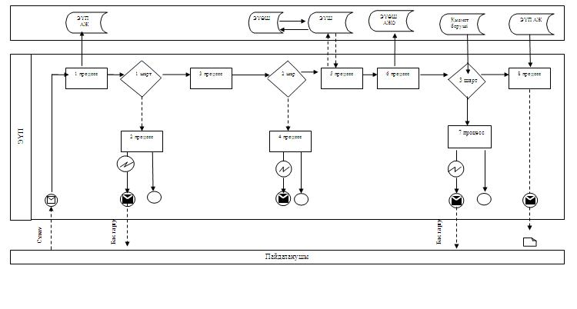
Орталық арқылы электрондық мемлекеттік қызмет көрсету кезіндегі өзара функционалдық әрекеттесудің № 2 диаграммасы
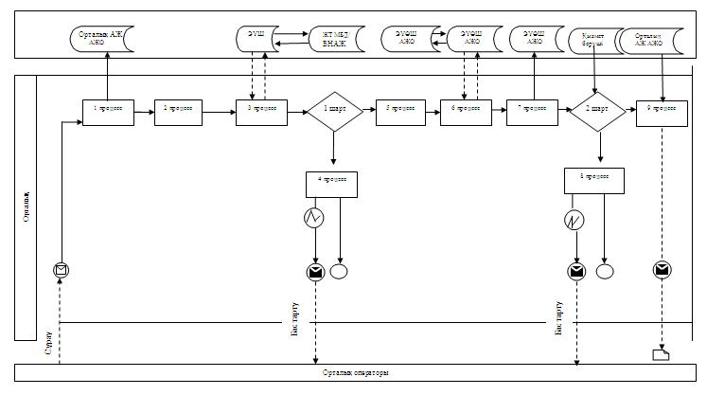
Кесте. Шартты белгілер
«Кәмелетке толмағандарға меншік құқығында
тиесілі мүлікпен мәмілелерді ресімдеу үшін
қорғаншылық немесе қамқоршылық жөніндегі
функцияларды жүзеге асыратын органдардың
анықтамаларын беру» электрондық мемлекеттік
қызмет көрсету регламентіне
3-қосымша
Электрондық мемлекеттік қызметке арналған өтініштің экрандық нысаны
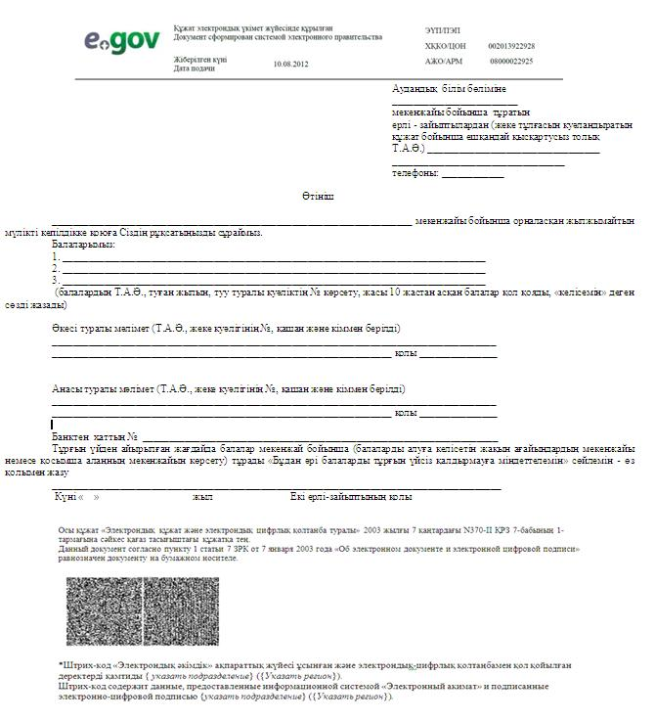
Электрондық мемлекеттік қызметке арналған өтініштің экрандық нысаны
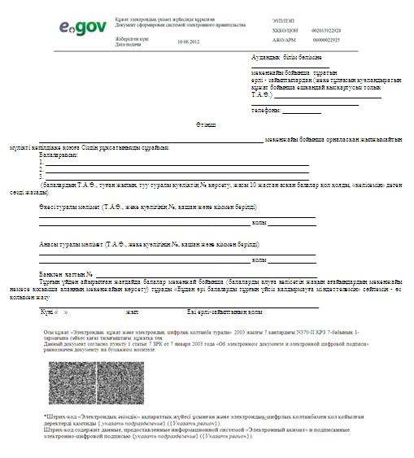
«Кәмелетке толмағандарға меншік құқығында
тиесілі мүлікпен мәмілелерді ресімдеу үшін
қорғаншылық немесе қамқоршылық жөніндегі
функцияларды жүзеге асыратын органдардың
анықтамаларын беру» электрондық мемлекеттік
қызмет көрсету регламентіне
4-қосымша
Электрондық мемлекеттік қызметті көрсетуге арналған дұрыс жауаптың шығыс нысаны
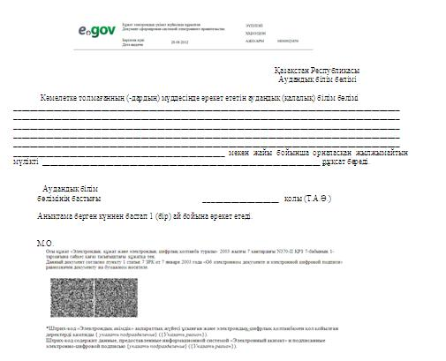
Мемлекеттік қызметті алушыға берілетін хабарлама
Өтініш орындау статусы өзгергенде немесе қызмет көрсету мерзімі ұзартылғанда хабарлама келіп түседі. Хабарлама мәтінімен еркін жол электрондық үкімет порталының жеке кабинетінде «Хабарлама» бөліміне келіп түседі, сонымен қатар ИАЖ Орталық жүйесіне береді.
«Кәмелетке толмағандарға меншік құқығында
тиесілі мүлікпен мәмілелерді ресімдеу үшін
қорғаншылық немесе қамқоршылық жөніндегі
функцияларды жүзеге асыратын органдардың
анықтамаларын беру» электрондық мемлекеттік
қызмет көрсету регламентіне
5-қосымша
Электрондық мемлекеттік қызмет көрсеткіштерін анықтауға арналған сауалнама түрі: «сапа» және «қолжетімділік»
____________________________________________________________
(қызмет атауы)
1. Сіз электрондық мемлекеттік қызмет көрсету үдерісінің сапасы мен нәтижесіне қанағаттанасыз ба?
1) қанағаттанбаймын;
2) ішінара қанағаттанамын;
3) қанағаттанамын.
2. Сіз электрондық мемлекеттік қызмет көрсету тәртібі туралы ақпарат сапасына қанағаттанасыз ба?
1) қанағаттанбаймын;
2) ішінара қанағаттанамын;
3) қанағаттанамын.

© 2012. Қазақстан Республикасы Әділет министрлігінің «Қазақстан Республикасының Заңнама және құқықтық ақпарат институты» ШЖҚ РМК

